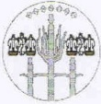
Муниципальное бюджетное дошкольное Муниципальнай бюджетнай уэрэх
образовательное учреждение тэрилтэтэ «Хатыҥчаан» оҕо саада
«Детский сад «Хатынчаан» Бордон нэһилиэгэ «Сунтаар улууһа
с. Бордон муниципального района (оройуона)» муниципальнай оройуон
«Сунтарский улус (район)» Саха Өрөспүүбүлүкэтэ
Республики Саха (Якутия)

678280, Республика Саха (Якутия), Сунтарский улус, с. Сарданга, ул. Семенова, 43, тел. (41135) 28-3-41, ОГРН 1041401091962, ИНН 1424006311, КПП 142401001

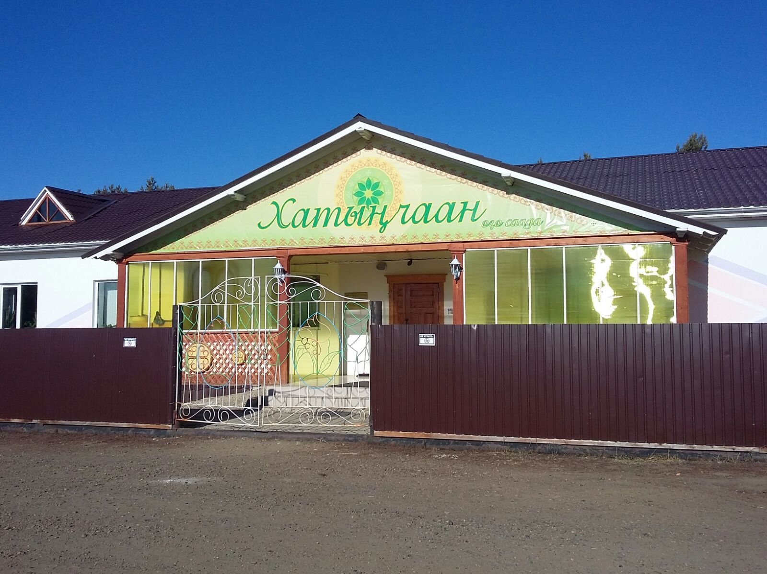

МБДОУ ДС «Хатынчаан» с.Бордон
В июле 1959 года открылся первый детский сад на 25 мест в поселке Марба. Детский сад работал круглосуточно посещали 28 детей в возрасте от семи месяцев до семи лет. В 1961 году поселок был переведен на берегу реки Вилюй и назван поселок Сарданга. Детский сад и ясли сад были отделены, стали отдельными организациями. Детский сад продолжал свою деятельность. Поселок развивался, семей стало много, рождаемость увеличивалась, начальство колхоза позаботилось о детях своих работников, они должны были охвачены детским садом, так как работники должны работать качественно. В 1966 году был организован «Сунтарский» совхоз и в детском саду дополнительно открылось 25 мест. В 1971 году финансированием совхоза «Сунтарский» был построен новый типовой детский сад на 75 мест. Детский сад построен в красивом месте вокруг березовой рощи и был назван «Хатынчаан». В 2010 году в селе началось строительство нового каменного здания детского сада. В 2011 году детский сад «Хатынчаан» начал свою работу в новом здании.

Проект «Эколята-молодые защитники Природы»
МБДОУ ДС «Хатынчаан» с.Бордон Сунтарского улуса (района).
Группа «Пчелка».
Актуальность уголка «Эколята-молодые защитники Природы»: В наши дни, когда мир находится на грани экологической катастрофы, экологическое воспитание, как никогда, является одной из актуальнейших проблем современности. Чтобы сохранить природу на планете, нужны образованные люди. От них будет зависеть ее судьба. И первые основы экологической культуры должны закладываться нами - дошкольными работниками.
Цель: - развивать умение видеть красоту и своеобразие окружающей природы, учить передавать свое отношение к природе в речи и продуктивных видах деятельности.
Задачи уголка «Эколята-молодые защитники Природы»:
-формировать элементарные экологические представления.
-подвести к пониманию того, что жизнь человека на земле во многом зависит от окружающей среды: чистый воздух, вода, лес, почва благоприятно сказываются на здоровье и жизни человека.
-воспитывать желание беречь, охранять защищать природу, правильно вести себя в природе.
Описание уголка «Эколята-молодые защитники Природы»
Для того, чтобы дошкольники научились понимать окружающий мир, осознавать, что являются его частью, устанавливать связи между объектами природы, мы создали экологический уголок «Эколята - молодые защитники Природы». За основу место расположения уголка «Эколята - молодые защитники Природы»: взяли групповой центр «Экспериментирование». Наша группа называется «Пчелка», поэтому хозяйка нашей группы тоже называется Пчелка. Уголок расположен в красивом месте группы. В центре уголка стоит дерево «Аал Луук Мас» (Великое Гигантское Дерево) символ триединства мира якутского народа. По краям сказочные герои – Эколята: Шалун, Умница, Елочка и Тихоня - друзья Пчелки и защитники природы. Они помогают детям познать разнообразие животного и растительного мира, учат жить в гармонии с ним. Логотип Эколят – Дошколят: девиз, эмблема, гимн –находится на видном месте и объединяет всех участников проекта.
На дереве Великое Гигантское Дерево, размещены календарь времени, календарь суток, календарь природных явлений, где дети наблюдают за природой, отмечают погоду, учатся наблюдать за природными явлениями, направлением и силой ветра и фиксировать все в календаре. Также создали с воспитанниками тетради «Дневник наблюдений», где дети отображают запоминающиеся моменты во время наблюдений за природой, природные явления, понравившиеся цветы, растения и др.
Елочка помогла разработать и нарисовать красочный плакат «Береги елочку-красавицу лесную», акцию «Сдай батарейку и сохрани природу». Также Елочка научила детей делать несложные и интересные поделки из природного материала, который они собирали вместе на прогулке.
Шалун – очень любознательный эколенок. Он часто задает детям вопросы, с удовольствием приглашает ребят проводить опыты и эксперименты в лаборатории у Пчелки. Здесь есть различные природные и искусственные материалы, семена злаков, цветов, сыпучие продукты, разные виды тканей, кристаллы, магниты. Шалун знакомит детей с настоящим лабораторным оборудованием: микроскопом, лупами, линзами, лабораторным штативом с пробирками, колбами и другими емкостями. Результаты своей работы зарисовывают в «Журнал опытов и экспериментов». Вместе с Шалуном наши воспитанники любят играть в подвижные, словесные и дидактические игры- разработанные педагогами детского сада -«Үөт кэрчиктэрэ», «Айылҕа бэлэҕэ» и др.
Тихоня – большой знаток цветов,показывает ребятам, как ухаживать за растениями на территории детского сада и в группе,помогает вырастить огород на окне. Вместе с Тихоней приняли участие в сельской акции “Посади дерево” и высаживали саженцы деревьев на “ Аллеи любви”.
“Наш- мир глазами детей?”- постоянно пополняется рисунками и поделками“ наших воспитанников. Шалун ,который постоянно стремится узнать новое и неизвестное знакомит ребят с атласами и энциклопедиями экологической направленности. Вся литература записана в Журнал движения литературы “Экологического уголка “Эколята-молодые защитники Природы”, что дает возможность воспитанникам выбрать понравившую книгу ,где педагог знакомит ребят с содержанием книги. В квартал один раз вместе с детьми выпускаем экологический Журнал,посвященный к родному краю.ё С новой информацией для родителй, с фотографиями мероприятий,с творческими заданиями герои – эколята периодически выходят в раздевальную комнату,что позволяет родителям активно участвовать в данном проекте. В раздевальной комнате – шкафы ,стойки для рисунков,объявлений оформлены с картинками редких растений нашего родного края. Внутри шкафа есть информация для родителей о растении.
Таким образом,уголок “Эколята - молодые защитники Природы” , заботливо устроенный педагогами в группе, помогает:
-развивать интерес и любопытсво детей, умение сравнивать, анализировать и рассуждать.
- самостоятельно добывать знания экспериментируя, наблюдая за природными явлениями и растениями.
- помогает детям расти людьми,неравнодушными к проблемам экологии Земли.

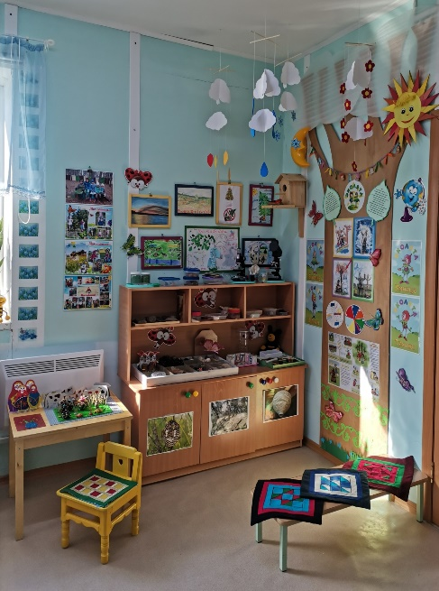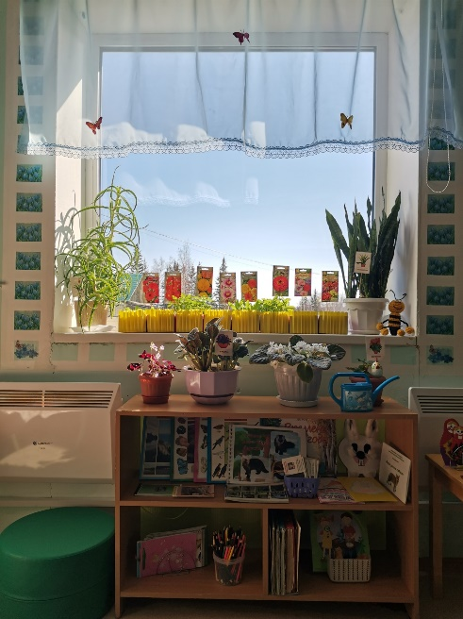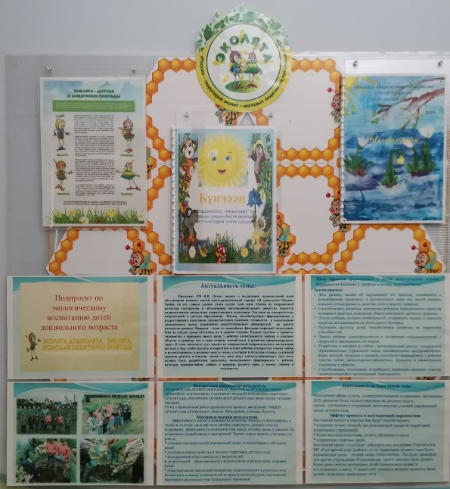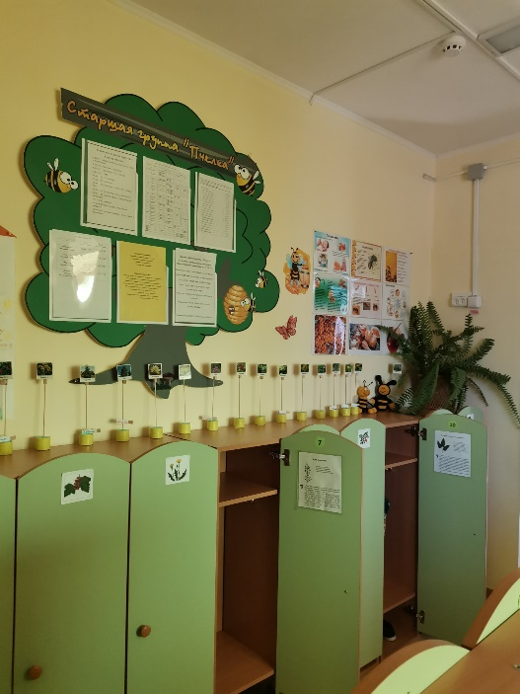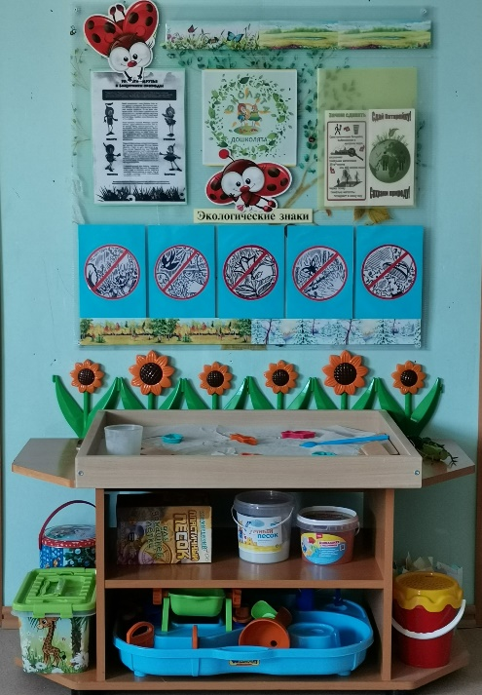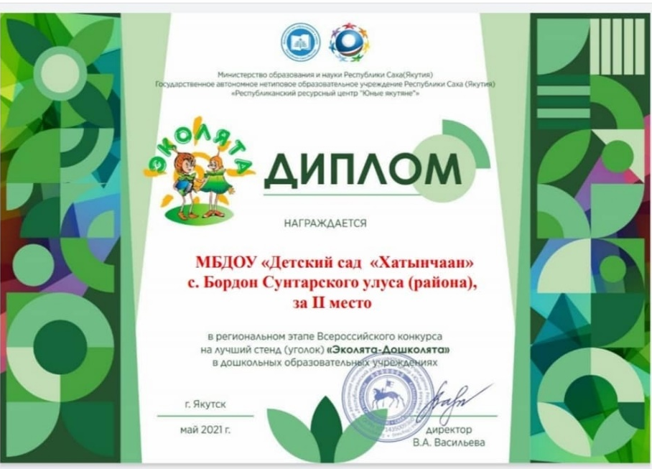
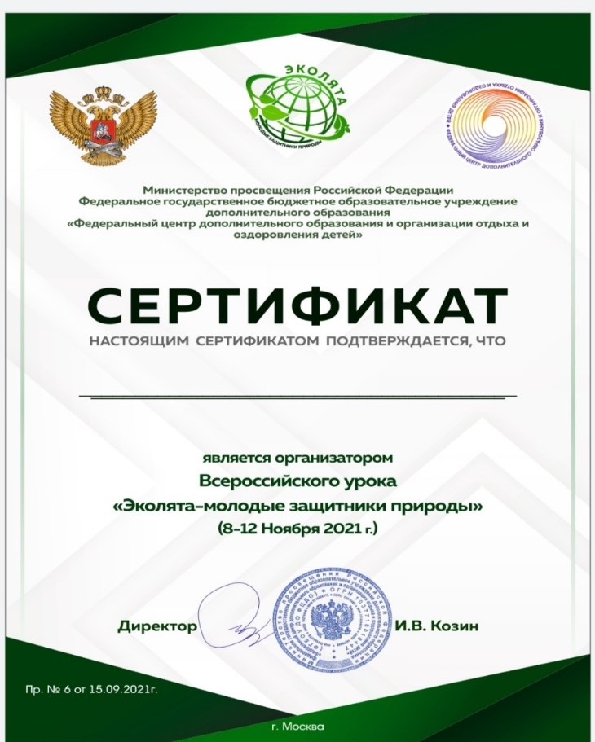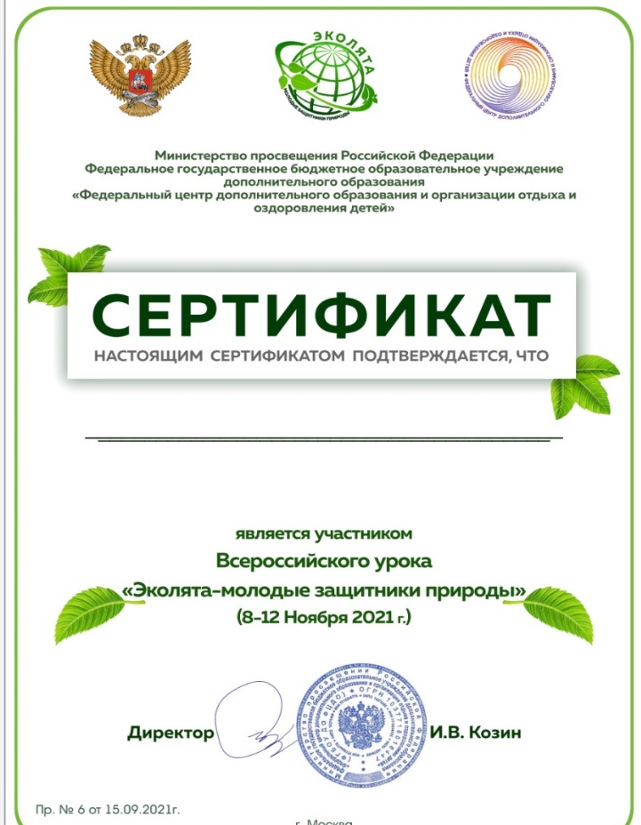

Описание работы панно « Елочка на защиту флоры и фауны»
Создали панно из лоскутков ткани в технике «Кинусайга. Особенностью этой техники является, что не используют иголку с ниткой, а прикрепляют ткань в канавке рисунка. Используя эту технику, мы создали, панно из лоскутков, оставшихся от материалов. На каждом бруске мы создали картины исчезающих и занесенных в Красную книгу животных, растений, насекомых, птиц Якутии.
Солнышко - дающее свет, яркость, тепло, жизнь всем. Бабочка – желтушка вилюйская, Стерх или белый журавль-священная для якутов птица, соболь - стройный зверек средних размеров с чрезвычайно красивым и прочным мехом, Сардаана - издревле почитаемый цветок якутским народом, лилия даурская, хариус - одна из самых пестрых и красивых рыб Якутии, подснежник- первый цветок, оживающий после долгой суровой северной зимы. Наша Елочка заботливо рассказала детям о том, что есть Красная книга, где собраны материалы о редких, исчезающих экземплярах флоры и фауны на ее основании ведется работа по защите, охране и воспроизводству вымирающих видов. Рассказала - почему Красная книга называется красной? Потому что красный цвет-цвет опасности! Внимание! Он как красный сигнал светофора предупреждает «Осторожно!». Предупреждает об исчезновении этих видов. Советует, как сохранить эти редкие виды растений и животных.
